1ste-2 de kleuterklas WEEKSCHEMA
Week van 12/05/11 tot 18/05/11 B.C.: “wij zijn indianen en maken een indianendorp”

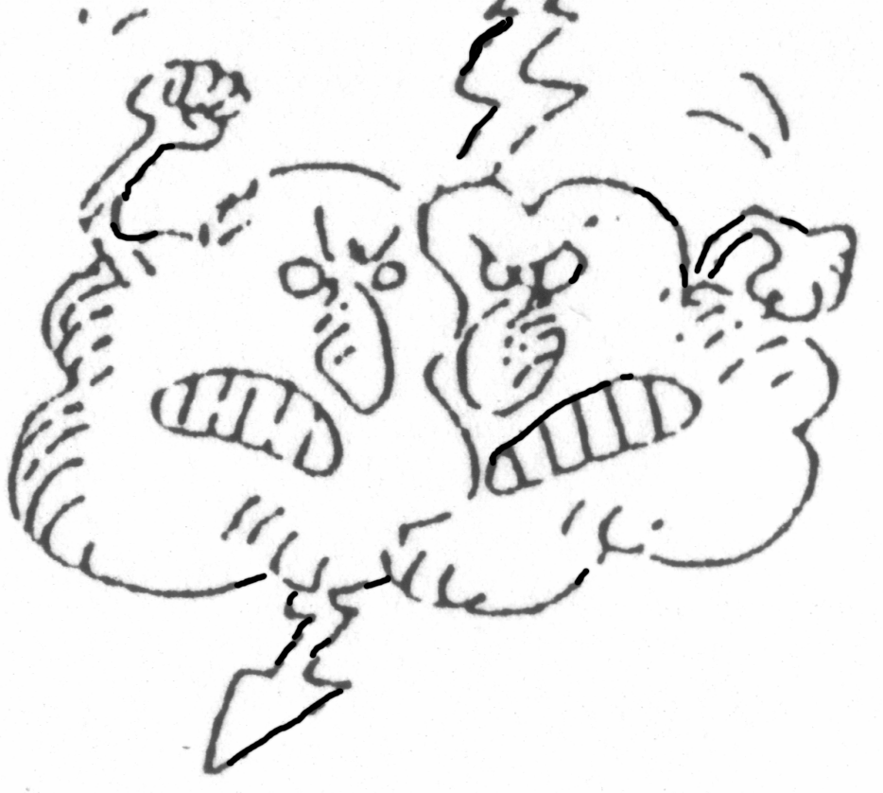 | 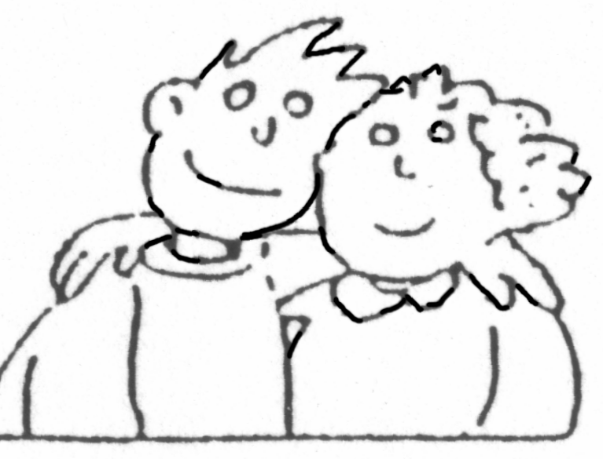 | 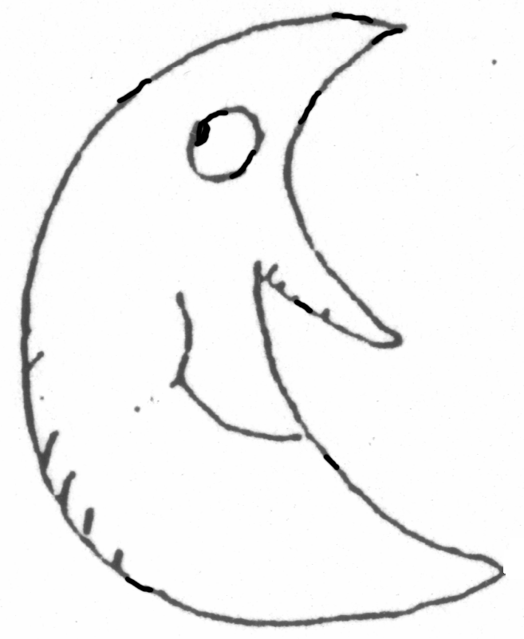 | 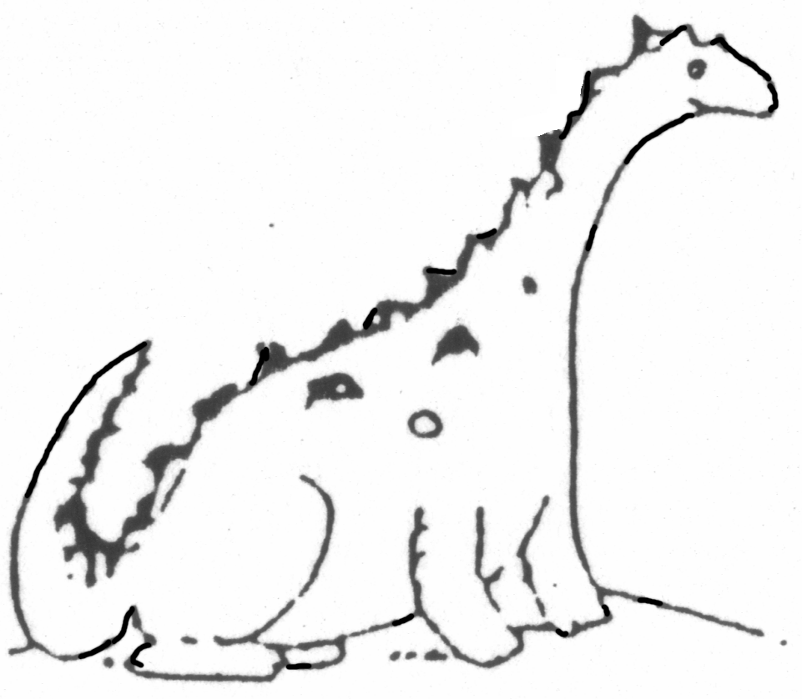 | 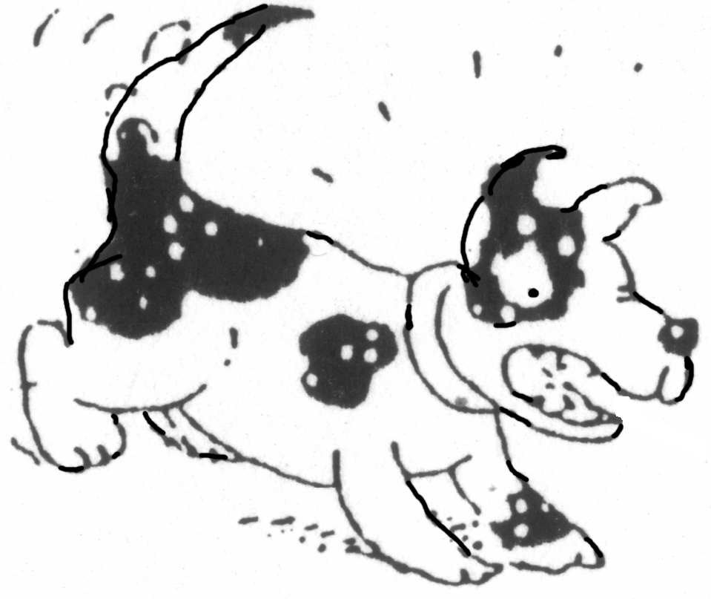
Turnen  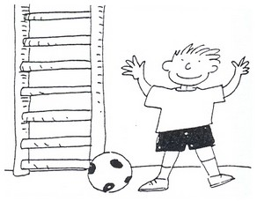  Beeldende: groepsactiviteit: totempaal met natuurmateriaal  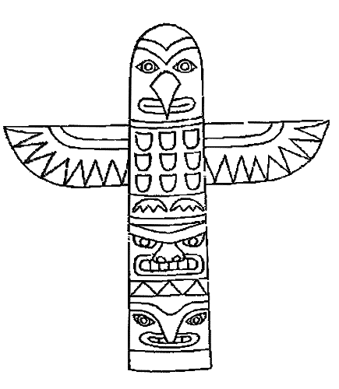  Bij mooi weer spelen we in de namiddag buiten.  Tikspel: “Indiaantje hoe laat is het?” | Groepsactiviteit:  Groeperen van verschillende werkjes tot een lange strook.  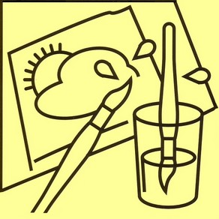  Beeldende: schilderen, tekenen, knippen en kleven,….  Denkoefening: Hoeveel indianenpluimen tel je?  Speels omgaan met het begrip “evenveel”   | We bouwen onze klas om tot een indianendorp  Beeldende:  Tentjes van papier  Indianen van een wc-rolletje  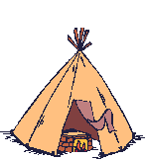  Een tipi voor de klas met stokken en doeken  Verhaal: samen met de kleuters verzinnen we een verhaal | Taal: luisterspelletjes: auditieve discriminatie: reageren op een auditieve input  Beeldende:collage: tekenen, knippen en kleven    Verschillende technieken groeperen tot 1 geheel. | Turnen  Afwerken van de werkjes.  Vrij spel in de verschillende hoeken.

Heeft er iemand pluimen van duiven, vogels, … ? Kan je ze meebrengen voor onze totempaal?

